附件1

重庆市建设项目水影响论证报告审批一件事

服务指南

一、适用范围
本指南适用于在重庆市范围内办理建设项目水影响论证报告审批一件事，涉及至少包括“取水许可”（告知承诺制项目除外）、“洪水影响评价类审批”（含水工程建设规划同意书审核、河道管理范围内建设项目工程建设方案审批、国家基本水文监测站上下游建设影响水文监测工程的审批）、“专用水文测站设立、撤销审批”等2个及以上事项的办理。

二、事项审查类型
先审后批。
三、审批依据
（一）《中华人民共和国水法》第七条、第十九条、第三十八条、第四十八条。
（二）《中华人民共和国防洪法》第十七条、第十九条、第二十七条、第三十三条。
（三）《取水许可和水资源费征收管理条例》（国务院令第460号）第三条、第十一条、第十四条、第十七条、第二十条、第二十一条。
（四）《中华人民共和国河道管理条例》（国务院令第3号）第十一条。
（五）《中华人民共和国水文条例》（国务院令第496号）第十五条、第三十三条。
（六）《地下水管理条例》第二十二条、第二十五条、第四十八条、第五十二条。
（七）《水工程建设规划同意书制度管理办法（试行）》（水利部令第31号发布，水利部令第49号修改）
（八）《水行政许可实施办法》（水利部令第23号）
（九）《取水许可管理办法》（水利部令第34号）第三条、第五条、第八条、第九条、第十条、第十一条、第十七条、第二十条。
（十）《建设项目水资源论证管理办法》第二条、第五条、第七条、第八条。
（十一）《水文监测环境和设施保护办法》（水利部令第43号，2015年修正）第八条、第十九条。
（十二）《水文站网管理办法》（水利部令第44号）第十一条、第十五条、第十六条、第十七条。
（十三）《重庆市河道管理条例》第二十四条。
（十四）《重庆市水资源管理条例》第七条、第二十八条。
（十五）《重庆市水文条例》第十三条、第三十二条。
四、受理机构
重庆市、区县水行政主管部门。
本指南区县指各区县（自治县）、两江新区、西部科学城重庆高新区、万盛经开区、重庆经开区。
五、决定机构
重庆市水利局、项目所在区县水行政主管部门。
六、数量限制
无数量限制。
七、申请条件
（一）申请人条件
审批对象：建设单位或个人
（二）审批范围
1．审查
申请事项若涉及市级许可权限，由重庆市水利局统一组织集中审查；仅涉及区县许可权限，由项目所在区县组织集中审查。
2．许可
（1）取水许可
①市级许可
除水利部长江水利委员会审批权限以外，年核准取用地表水1000万立方米以上、地下水200万立方米以上、水（火）力发电总装机容量在5万千瓦以上（均含本数）和大中型水库的取水。
②区县许可
年核准取用地表水1000万立方米以下、地下水200万立方米以下、水（火）力发电总装机容量在5万千瓦以下（不含本数）和小型水库的取水。
万州区、两江新区、西部科学城重庆高新区、重庆经开区在直接管理范围内具有市级权限。
（2）洪水影响评价类审批
①市级许可
水工程建设规划同意书审核、河道管理范围内建设项目工程建设方案审批：项目跨区县或者对其他区县的防洪、用水等有较大影响的水工程建设项目或涉河建设项目。
国家基本水文测站上下游建设影响水文监测工程：重庆市行政区域内除水利部长江水利委员会管辖权限以外的国家基本水文测站，在其上下游各20公里河道管理范围内建设影响水文监测的工程。
②区县许可
水工程建设规划同意书审核、河道管理范围内建设项目工程建设方案审批：除市级及以上审批的水工程建设项目或涉河建设项目。
（3）专用水文测站设立、撤销审批
市级许可：重庆市行政区域内，在水利部长江水利委员会管辖权限以外的专用水文测站。
以上事项在开工前办理。

八、申请材料
序号 | 提交材料名称 | 原件/ 复印件 | 纸质文件份数 | 备注
一 | 共用材料 |  |  | 必须提供
1 | 重庆市建设项目水影响论证报告一件事审批申请表 | 原件 | 2份
2 | ××项目水影响论证报告 | 原件 | 10份 | 1.内含：关于建设项目取水量与本区域用水总量控制指标符合性的说明（由建设项目所在区县水行政主管部门出具，办理取水许可时提供）；  2.电子件光盘2张；  3.加盖建设单位和编制单位公章，编写人员签字。
3 | 第三方协议书或承诺文件 | 原件 | 1份 | 建设项目与第三方有利害关系的，提供项目法人与第三方达成的协议书或其他文件；若不涉及第三方利益，项目法人提供不涉及第三方利益的承诺文件。
二 | 特需材料 |  |  | 办理取水许可时提供
4 | 利用入河排污口退水的同意文件 | 原件 | 1份 | 项目涉及利用已批准的入河排污口退水时应征得具有管辖权限的有关部门同意
注：涉密项目按国家保密规定执行。
九、申请接收
（一）申请方式：申请人可通过重庆市网上办事大厅提交电子材料，通过窗口报送、邮寄等方式提交纸质材料。
（二）市级窗口：重庆市渝中区长江一路58号重庆市工程建设政务服务中心1楼审批服务大厅水利工程窗口（8号）；联系电话：023－63858593。
（三）各区县窗口地址及联系方式可在重庆市网上办事大厅查询。
十、办理基本流程
（一）申请：申请人登录重庆市网上办事大厅（https://zwykb.cq.gov.cn/），在“一件事一次办”主题套餐服务板块中提出申请，也可通过窗口提出申请。
（二）受理：在3个工作日内对申请出具受理通知书或不予受理决定书或补正通知书或不受理告知书。
（三）审查：水行政主管部门对申请材料进行全面审查，材料满足要求的提出审查意见。若需要听证的，由水行政主管部门组织。
（四）决定：水行政主管部门根据审查结果，依据许可权限分别出具准予许可决定或不予许可决定。
（五）送达：到窗口领取，或通过电子邮件收取决定，也可申请邮寄领取。
十一、办结时限
（一）承诺时限：7个工作日（不含专家评审、听证等时间）办结，特殊情况经审批部门负责人同意，并与服务对象协商，可以延长5个工作日。
（二）专家评审时限：一般不超过20个工作日，有关材料补充完善时间除外。
（三）补充完善时限：申请人在专家评审会后30个工作日内提交完善后的报告，逾期未报的作退件处理。
十二、收费依据及标准
不收费。
十三、申请人权利和义务
（一）申请人权利
依据《中华人民共和国行政许可法》第七条和第八条，申请人依法享有以下权利：
1．申请人对行政机关实施行政许可，享有陈述权、申辩权；有权依法申请行政复议或者提起行政诉讼；其合法利益因行政机关违法实施行政许可受到损害的，有权依法要求赔偿。
2．申请人依法取得的行政许可受法律保护，行政机关不得擅自改变已经生效的行政许可。行政许可所依据的法律、法规、规章修改或者废止，或者准予行政许可所依据的客观情况发生重大变化的，为了公共利益的需要，行政机关可以依法变更或者撤回已经生效的行政许可。由此给公民、法人或者其他组织造成财产损失的，行政机关应当依法补偿。
（二）申请人义务
依据《中华人民共和国行政许可法》第九条和第三十一条，申请人依法履行以下义务：
1．申请人申请行政许可，应当如实向行政机关提交有关材料和反映真实情况，并对其申请材料实质内容的真实性负责。
2．依法取得行政许可，除法律、法规规定依照法定条件和程序可以转让的外，不得转让。
十四、咨询途径
（一）现场咨询：审批服务大厅水利窗口。
（二）电话咨询：023－63858593（市级窗口）。
（三）网上咨询：重庆市网上办事大厅。
十五、监督投诉渠道
（一）市级电话监督投诉渠道：023－89079000。
（二）市级现场监督投诉渠道：重庆市渝北区新南路3号水利大厦20楼局办公室。
（三）各区县监督投诉渠道可在重庆市网上办事大厅查询。
十六、办公地址和时间
（一）市级窗口地址：重庆市渝中区长江一路58号重庆市工程建设政务服务中心1楼审批服务大厅水利工程窗口（8号）。
（二）市级窗口办公时间：周一至周五（法定节假日除外），上午：9:00-12:00，下午：14:00-17:30。
（三）各区县窗口办公地址和时间可在重庆市网上办事大厅查询。
十七、办理进程和结果公开查询
https://zwykb.cq.gov.cn/（重庆市网上办事大厅）。

附录：1．重庆市建设项目水影响论证报告审批一件事办理
流程图
2．重庆市建设项目水影响论证报告审批一件事申请表
附录1

重庆市建设项目水影响论证报告审批一件事
办理流程图
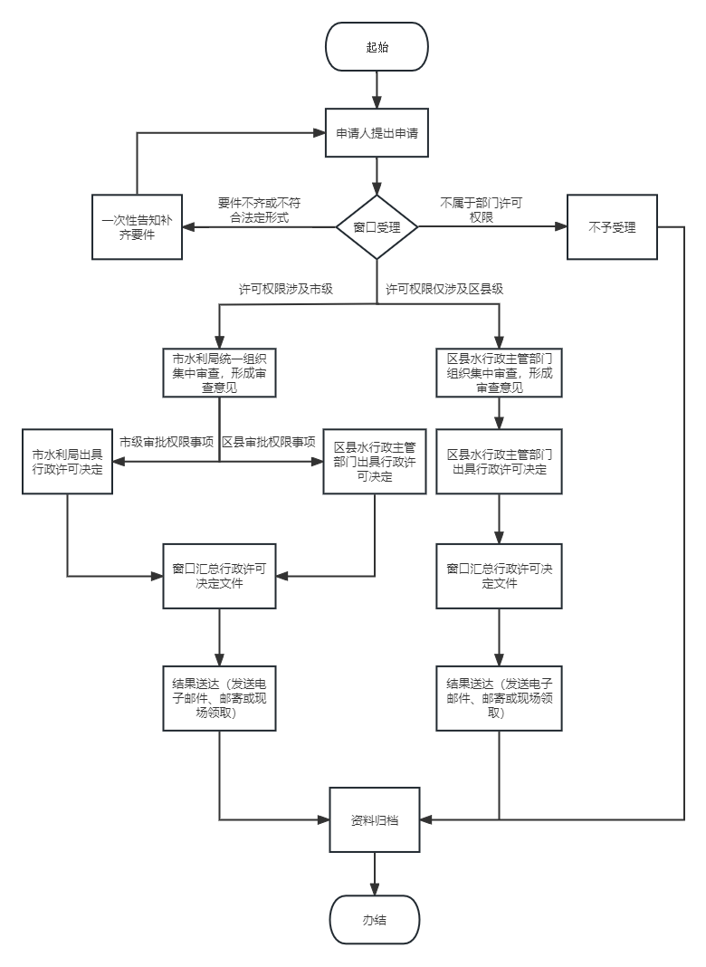
附录2
重庆市建设项目水影响论证报告审批一件事
申请表
项目  名称 | XX建设项目水影响论证报告
申请  事项 | □1.取水许可  □2.洪水影响评价类审批  □a水工程建设规划同意书审核  □b河道管理范围内建设项目工程建设方案审批  □c国家基本水文测站上下游建设影响水文监测工程的审批  □3.专用水文测站设立、撤销审批  备注：在申请事项前面框内划√。
申请人 | 法定代表人 |  | 统一社会信用代码（身份证号码）
申请人 | 单位类型 |  | 行业类别
申请人 | 地 址
申请人 | 联系人 |  | 工作部门
申请人 | 职 务 |  | 手机号码
申请人 | 固定电话 |  | 电子邮箱
项目  概况 | 简要介绍工程建设地址、建设任务、建设规模、工程建设方案、涉水影响情况。
区县水行政主管部门意见 | （同意。  （不同意。具体理由如下：  负责人 （单位印章）  （签章）  年 月 日

